
Μητροπόλεως 26-28, (8^{ος} όρφ. )
Αθήνα 105 63
Τηλέφωνο: 210 3315621
Φαξ: 210 3315623 – 4
Email: info@grefis.gr

ΕΟΡΤΑΣΤΙΚΟΣ ΓΥΡΟΣ ΙΤΑΛΙΑΣ - 8ημ.
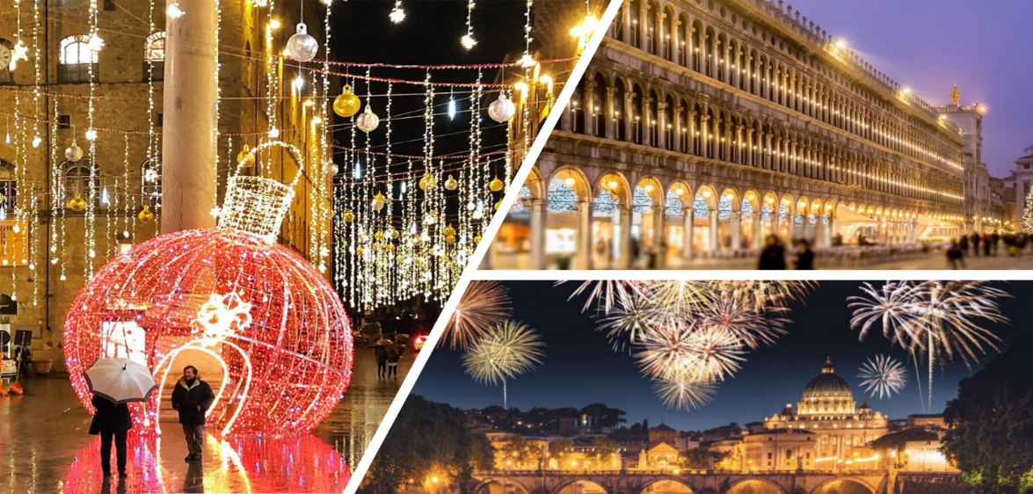

Ρώμη, Σιένα, Φλωρεντία, Βενετία, Βερόνα, Μπέργκαμο, Μιλάνο!

Αναχωρήσεις : 8ήμερο: 22,30 Δεκεμβρίου ’25

1η μέρα: ΑΘΗΝΑ – ΡΩΜΗ (ξενάγηση πόλης) CIRCO MASSIMO , ΡΩΜΑΙΚΟ ΑΜΦΙΘΕΑΤΡΟ ΚΟΛΟΣΣΑΙΟ, FORI IMPERIALI, ΠΛΑΤΕΙΑ ΒΕΝΕΤΙΑΣ
Συγκέντρωση στο αεροδρόμιο και πτήση για την πρωτεύουσα της Ιταλίας, τη Ρώμη. Η ξενάγησή μας στην «Αιώνια Πόλη» θ’ αρχίσει με την περιοχή του Eur και καθώς κατευθυνόμαστε προς το Ιστορικό κέντρο θα θαυμάσουμε το Circo Massimo το μεγαλύτερο ιπποδρόμιο του κόσμου με 300.000 θεατές. Στην συνέχεια θα καταλήξουμε στο Κολοσσαίο .Το μεγαλύτερο σωζόμενο αρχαίο ρωμαϊκό αμφιθέατρο του κόσμου. Κάποτε αντηχούσαν οι κραυγές των μονομάχων και τα ουρλιαχτά του όχλου, ενώ αργότερα οι χτύποι των σφυριών που αφαιρούσαν τους πλίνθους και τα μάρμαρα που το διακοσμούσαν για να χτιστούν εκκλησίες και παλάτια της παπικής Ρώμης. Περνώντας από την Οδό των Αυτοκρατορικών Αγορών (Fori Imperiali) στην καρδιά της αρχαίας Ρώμης, θα φτάσουμε στον λόφο του Καπιτωλίου και στην Πιάτσα Βενέτσια με το ογκώδες μνημείο αφιερωμένο στον Βίκτωρα Εμμανουήλ Β΄, τον πρώτο βασιλιά της ενωμένης Ιταλίας, στην οποία βρίσκεται και το μνημείο του Άγνωστου Στρατιώτη. Ελεύθερος χρόνος στο κέντρο της πόλης, μεταφορά και τακτοποίηση στο ξενοδοχείο.

2η μέρα: PIAZZA DEL POPOLO - ΠΛΑΤΕΙΑ ΒΕΝΕΤΙΑΣ - FONTANA DI TREVI - ΠΑΝΘΕΟΝ – PIAZZA NAVONA-ΤΡΑΣΤΕΒΕΡΕ
Πρόγευμα στο ξενοδοχείο. Αναχώρηση για μια μοναδική περιπατητική ξενάγηση, ξεκινώντας από την Πλατεία Πόπολο (Piazza del Popolo) θα περάσουμε στην Πλατεία της Ισπανίας με τα διάσημα σκαλιά (Piazza di Spagna), την Φοντάνα ντι Τρέβι για να ρίξετε το καθιερωμένο νόμισμα, το Πάνθεον, την Πλατεία Ναβόνα με το σιντριβάνι των τεσσάρων ποταμών. Στο τέλος της υπέροχης περιηγητική μας βόλτας στη καρδιά της πόλης, θα καταλήξουμε στο φημισμένο Τραστέβερε, την μεσαιωνική συνοικία της Ρώμης με τα παραδοσιακά εστιατόρια. Ελεύθερος χρόνος. Διανυκτέρευση.

3η μέρα: ΡΩΜΗ – ΣΙΕΝΑ – ΦΛΩΡΕΝΤΙΑ
Πρωινό στο ξενοδοχείο . Επιβίβαση στο λεωφορείο και αναχώρηση για να επισκεφθούμε την μεσαιωνική Σιένα. Έντεκα δρόμοι οδηγούν στην πανέμορφη κεντρική πλατεία Πιάτσα ντελ Κάμπο, όπου δεσπόζει το μεσαιωνικό Δημαρχείο της Σιένα. Στην περιήγησή μας στα γραφικά καλντερίμια της πόλης, θα θαυμάσουμε τα μεσαιωνικά αρχοντικά, τις εκκλησιές και τον Καθεδρικό Ναό, αφιερωμένο στην Κοίμηση της Θεοτόκου, ο οποίος θεωρείται ένα από τα σημαντικότερα έργα τέχνης σε ολόκληρη την Ιταλία. Αναχώρηση για τη Φλωρεντία, τη γενέτειρα της ιταλικής Αναγέννησης, πόλη που έχει ανακηρυχτεί Μνημείο Παγκόσμιας Πολιτιστικής Κληρονομιάς από την UNESCO. Μεταφορά στο ξενοδοχείο μας. Τακτοποίηση στα δωμάτια. Υπόλοιπο ημέρας ελεύθερο στην υπέροχη πόλη. Διανυκτέρευση.

4η μέρα: ΦΛΩΡΕΝΤΙΑ (ξενάγηση)
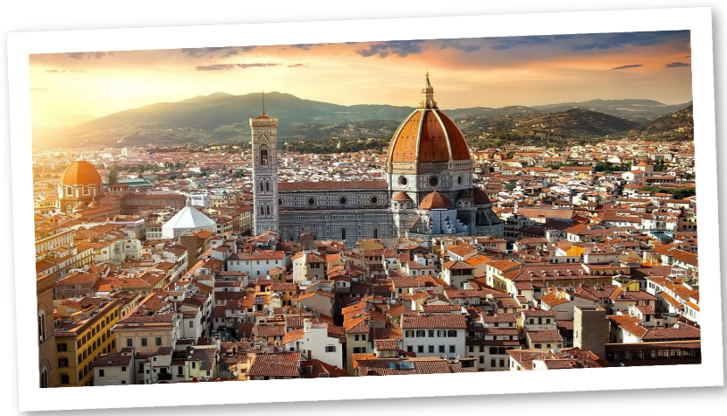
Πρωινό στο ξενοδοχείο. Στην ξενάγησή μας θα δούμε την Πιάτσα Σαν Τζιοβάνι με το Βαπτιστήριο του Αγίου Ιωάννη και τον αναγεννησιακό Καθεδρικό Ναό Σάντα Μαρία Ντελ Φιόρε, με τον περίφημο τρούλο του Μπρουνελέσκι. Συνεχίζοντας, θα κατέβουμε ως την Πιάτσα ντε λα Σινιορία, που στολίζει το σιντριβάνι του Ποσειδώνα και αντίγραφο του αγάλματος του Δαβίδ του Μιχαήλ Άγγελου. Εδώ βρίσκεται το Παλάτσο Βέκιο, που στεγάζει σήμερα το Δημαρχείο της πόλης, και η Λότζα με αγάλματα σπουδαίων Φλωρεντίνων γλυπτών. Συνεχίζουμε για την περίφημη Πινακοθήκη Ουφίτσι, την ξακουστή και πολύ φωτογραφημένη γέφυρα Πόντε Βέκιο με τα αμέτρητα κοσμηματοπωλεία, και την Πιάτσα Ρεπούμπλικα, μία από τις κεντρικότερες πλατείες της Φλωρεντίας, με τη χαρακτηριστική αψίδα Αρκόνε και τα ιστορικά καφέ Gilli και Paszkowski. Χρόνος ελεύθερος για ψώνια στην αγορά του Σαν Λορέντζο ή επίσκεψη στο Παλάτσο Πίττι, την πολυτελή κατοικία των Μεδίκων. Επιστροφή στο ξενοδοχείο. Διανυκτέρευση.

5η μέρα: ΦΛΩΡΕΝΤΙΑ – ΒΕΡΟΝΑ – ΜΕΣΤΡΕ
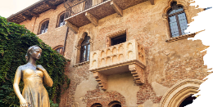
Πρωινό στο ξενοδοχείο. Αναχώρηση για τη ρομαντική Βερόνα, την πόλη των αιώνιων εραστών του Σαίξπηρ, στις όχθες του ποταμού Αδίγη. Στην κεντρική Πλατεία Μπρα θα δούμε την περίφημη ρωμαϊκή Αρένα, και θα συνεχίσουμε για τις όμορφες πλατείες Ντελ Έρμπε και Ντέι Σινιόρι, που περιβάλλονται από άριστα διατηρημένα μεσαιωνικά κτήρια, και φυσικά για το «αρχοντικό των Καπουλέτων» με το θρυλικό μπαλκόνι της Ιουλιέτας. Έπειτα, μεταφορά στο Μέστρε. Τακτοποίηση στα δωμάτια του ξενοδοχείου, διανυκτέρευση.

6η μέρα: ΜΕΣΤΡΕ - ΒΕΝΕΤΙΑ (ξενάγηση)

Πρωινό στο ξενοδοχείο. Αναχώρηση για τη πιο ρομαντική πόλη του κόσμου, χτισμένη πάνω σε 118 μικρά νησιά, που ενώνονται με 410 περίπου γέφυρες, και έχει ανακηρυχτεί Μνημείο Παγκόσμιας Πολιτιστικής Κληρονομιάς από την UNESCO. Από το Τρονκέτο, θα πάρουμε το βαπορέτο, έξοδα εξ ιδίων και θα καταλήξουμε στην περιοχή Καστέλλο, όπου βρίσκεται η ορθόδοξη εκκλησία του Αγίου Γεωργίου των Ελλήνων και το Βυζαντινό Ινστιτούτο. Περνώντας από γραφικές γέφυρες και στενά σοκάκια, θα δούμε το επιβλητικό Παλάτσο των Δόγηδων, μια φαντασμαγορία από ροζ και λευκό μάρμαρο σε βενετσιάνικο-γοτθικό στιλ, και θα καταλήξουμε στην Πλατεία του Αγίου Μάρκου, «το ωραιότερο σαλόνι της Ευρώπης», όπως το χαρακτήρισε ο Ναπολέοντας. Εδώ βρίσκεται ο περίφημος Καθεδρικός του Αγίου Μάρκου, αριστούργημα βυζαντινής αρχιτεκτονικής, με εντυπωσιακά ψηφιδωτά, το καμπαναριό του (Καμπανίλε), ο Πύργος του Ρολογιού, η Μαρκιανή Βιβλιοθήκη και το περίφημο Μουσείο Καρέρ. Τέλος, θα επισκεφθούμε ένα από τα λίγα εργαστήρια κατασκευής Murano. Χρόνος ελεύθερος. Έπειτα, μεταφορά στο Μέστρε και διανυκτέρευση.

7η μέρα: ΜΕΣΤΡΕ – ΜΠΕΡΓΚΑΜΟ – ΜΙΛΑΝΟ (φωταγωγημένη ξενάγηση)
Πρωινό στο ξενοδοχείο. Αναχώρηση για το Μπέργκαμο μία πόλη με δύο όψεις. Η κάτω πόλη μοντέρνα, με εντυπωσιακές πλατείες , ενδιαφέροντα ιστορικά κτίρια, και η Άνω πόλη μεσαιωνική αλλά και αριστοκρατική που περικλείεται από καλοδιατηρημένα ενετικά τείχη με λιθόστρωτα σοκάκια. Την Άνω πόλη θα την επισκεφτούμε με το γραφικό οδοντωτό τρενάκι και θα έχουμε μαγευτική θέα όλης της πόλης από το Κάστρο Σαν Βιτζίλιο. Χρόνος ελεύθερος και έπειτα αναχώρηση για το Μιλάνο. Το απόγευμα άφιξη στην πρωτεύουσα του Ιταλικού Βορρά και ξενάγηση πόλης. Θα δούμε το κάστρο των Σφόρτσα, την Πιάτσα ντελ Ντουόμο που είναι η κεντρική πλατεία την πόλης και πήρε το όνομα της από τον επιβλητικό καθεδρικό ναό του Μιλάνου. Ο εντυπωσιακός Καθεδρικός του Μιλάνου (Ντουόμο ντι Μιλάνο) είναι η έδρα του αρχιεπίσκοπου της πόλης και θεωρείται ένας από τους σημαντικότερους Καθεδρικούς Ναός παγκοσμίως. Θα επισκεφθούμε την Γκαλερία Βιτόριο Εμανουέλε Β’, που πήρε το όνομα της από τον πρώτο βασιλιά της ενωμένης Ιταλίας. Το κτίριο αποτελείται από δύο γυάλινες θολωτές στοές και συνδέει τις πλατείες Πιάτσα ντελ Ντουόμο με την Πιάτσα ντελα Σκάλα. Η Όπερα Λα Σκάλα ή αλλιώς η Σκάλα του Μιλάνου, είναι ένα από τα πιο γνωστά θέατρα όπερας του κόσμου και πήρε το όνομα της από την εκκλησία που βρισκόταν στην ίδια θέση, την Αγία Μαρία della Scala. Αργά το απόγευμα, άφιξη και τακτοποίηση στο ξενοδοχείο. Διανυκτέρευση.

8η μέρα: ΜΙΛΑΝΟ – ΑΘΗΝΑ
Πρωινό στο ξενοδοχείο. Χρόνος ελεύθερος για σύντομο shopping μέχρι την ώρα που θα αναχωρήσουμε για το αεροδρόμιο για την πτήση επιστροφής μας στην Αθήνα.

Για την αναχώρηση 22/12 το πρόγραμμα του ταξιδιού εκπονείται αντίστροφα.

Αναχώρηση: 22/12 SuperEarly Early Booking Κανονική
Τιμή κατ’ άτομο σε δίκλινο 785€ 835€ 885€
Τιμή σε μονόκλινο 1185€ 1235€ 1285€
Παιδικό (μέχρι 12 ετών) 735€ 785€ 835€
Φόροι αεροδρομίων & ξενοδοχείων 275€ 275€ 275€

Αναχώρηση: 30/12 SuperEarly Early Booking Κανονική
Τιμή κατ’ άτομο σε δίκλινο 825€ 875€ 925€
Τιμή σε μονόκλινο 1225€ 1275€ 1325€
Παιδικό (μέχρι 12 ετών) 775€ 825€ 875€
Φόροι αεροδρομίων & ξενοδοχείων 275€ 275€ 275€

Σημαντική σημείωση :
- Το Super Early & η Early booking ισχύει για περιορισμένο αριθμό θέσεων (10 με 15 πρώτες συμμετοχές).
- Η παιδική τιμή ισχύει για παιδιά μέχρι 12 ετών σε τρίκλινο.

Περιλαμβάνονται:
- Αεροπορικά εισιτήρια οικονομικής θέσης Αθήνα - Ρώμη & Μιλάνο - Αθήνα με πτήσεις της SKY express για την αναχώρηση 30/12.
- Αεροπορικά εισιτήρια οικονομικής θέσης Αθήνα - Μιλάνο & Ρώμη - Αθήνα με πτήσεις της SΚΥ express για την αναχώρηση 22/12.
- Πολυτελές κλιματιζόμενο πούλμαν του γραφείου μας για τις μεταφορές και μετακινήσεις σύμφωνα με το πρόγραμμα.
- Διαμονή σε επιλεγμένα εξαιρετικά ξενοδοχεία 4*:
(Cardinal Hotel St. Peter 4*. στη Ρώμη, Grand Hotel Mediterraneo 4*sup. στη Φλωρεντία, Hotel Νοvotel Mestre 4* στο Μέστρε, Hotel Raffaello 4* στο Μιλάνο) ή παρόμοια.
- Πρωινό μπουφέ καθημερινά.
- Εκδρομές, περιηγήσεις, ξεναγήσεις, όπως αναφέρονται στο αναλυτικό πρόγραμμα της εκδρομής.
- Ελληνόφωνος τοπικός ξεναγός στη Φλωρεντία.
- Έμπειρο αρχηγός - συνοδός του γραφείου μας.
- Ασφάλεια αστικής/επαγγελματικής ευθύνης.
- Φ.Π.Α.
- Μια χειραποσκευή μέχρι 8 κιλά.
- Μια βαλίτσα μέχρι 20 κιλά.

Δεν περιλαμβάνονται:
- Φόροι αεροδρομίων & ξενοδοχείων (275€).
- Checkpoints και Βαπορέτο για την μετακίνησή μας στη Βενετία (50€).
- Είσοδοι σε μουσεία, σε αρχαιολογικούς χώρους, θεάματα και γενικά όπου απαιτείται.
- Ό,τι ρητά αναφέρεται ως προαιρετικό ή προτεινόμενο.
- Προαιρετική ασφάλεια ενισχυμένη (25€).

Σημαντική Σημείωση :
- Αναχωρήσεις από όλη την Ελλάδα: Πτήσεις εσωτερικού για Αθήνα από/προς Θεσσαλονίκη, Ηράκλειο, Χανιά, Ρόδο, Ιωάννινα, Κέρκυρα, Αλεξανδρούπολη από 120€ επιπλέον χρέωση.
- Στην αναχώρηση των Χριστουγέννων η διαμονή μας στη Φλωρεντία είναι στο NilHotel 4*, ενώ στην αναχώρηση της Πρωτοχρονιάς στο Grand Hotel Mediterraneo 4*sup.
- Διαφοροποίηση στη ροή – σειρά των επισκέψεων του προγράμματος, ενδέχεται να γίνει, χωρίς να παραλειφθεί καμία επίσκεψη.
- Για την αναχώρηση 22/12 το πρόγραμμα του ταξιδιού εκπονείται αντίστροφα.
- Με τη κατάθεση της προκαταβολής και τη γραπτή επιβεβαίωση της συμμετοχή σας στο ταξίδι, συμφωνείτε αυτόματα με τους όρους συμμετοχής.
- Η τελική σειρά πραγματοποίησης του ταξιδιωτικού προγράμματος ανακοινώνεται και επιβεβαιώνεται στο τελικό ενημερωτικό σημείωμα, 2-4 μέρες πριν την αναχώρηση.

Σημαντικές Σημειώσεις:
- 1.Η τιμή «SuperEarly» ενεργοποιείται με 500€/άτομο προκαταβολή non-refundable για κράτηση που αφορά τις πρώτες 10 με 15 συμμετοχές και εξόφληση 21 μέρες πριν την ημερομηνία αναχώρησης.
- 2. Η τιμή «EarlyBooking» ενεργοποιείται με 300€/άτομο προκαταβολή για κράτηση για κράτηση που αφορά τις πρώτες 10 με 15 συμμετοχές με δυνατότητα ελεύθερης ακύρωσης 45 μέρες πριν, εξόφληση 21 μέρες πριν την ημερομηνία αναχώρησης και επιπλέον δυνατότητα εξόφλησης μέσω πιστωτικής κάρτας σε έως και 5 άτοκες δόσεις.
- 3. Η τιμή «Κανονική» παρέχει τη δυνατότητα 10 άτοκων δόσεων με πιστωτική κάρτα.
- Οι δόσεις είναι μέχρι 10, με προκαταβολή εφάπαξ.
- Δεχόμαστε όλες τις πιστωτικές εκτός από American Express και Diners.
- 5.Ξεναγήσεις και εκδρομές, ενδέχεται να αλλάξει η σειρά που θα πραγματοποιηθούν.
- 6. Η παιδική τιμή αφορά παιδιά αυστηρά μέχρι 12 ετών με 2 ενήλικες.

Πτήσεις
8ήμερο ταξίδι αναχώρηση 22/12 – 29/12
Αναχώρηση: GQ 831 Αθήνα – Μιλάνο 10.35 - 14.00
Επιστροφή: GQ 820 Ρώμη – Αθήνα 13.55 - 17:00

8ήμερο ταξίδι αναχώρηση 30/12 – 06/01
Αναχώρηση: GQ 820 Αθήνα – Ρώμη 10.55 - 12.00
Επιστροφή: GQ 831 Μιλάνο – Αθήνα 16.25 - 19:50

